SKRUKKEFYLLHAUGEN 14-22 JULI
«RENNENDE VANN»
MALERIER AV TOM SIMONSEN
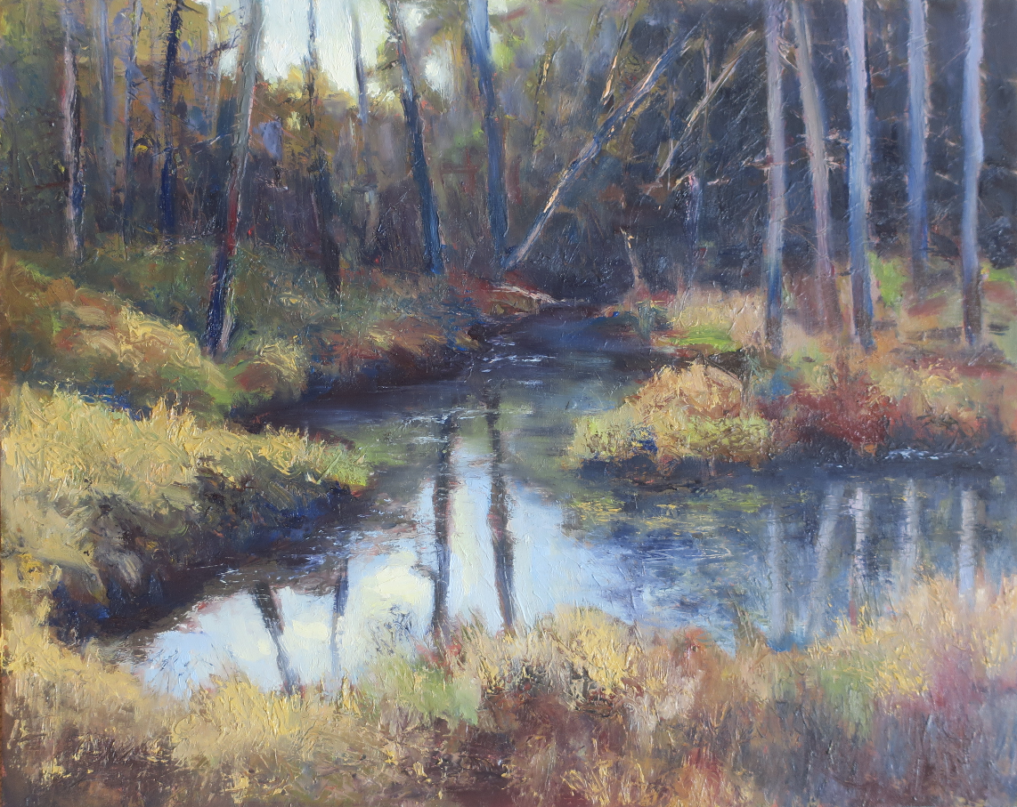
Åpent 12-17

Salg av kaffe og kaker.

For informasjon om maleren se:
www.tomsimonsen.net

